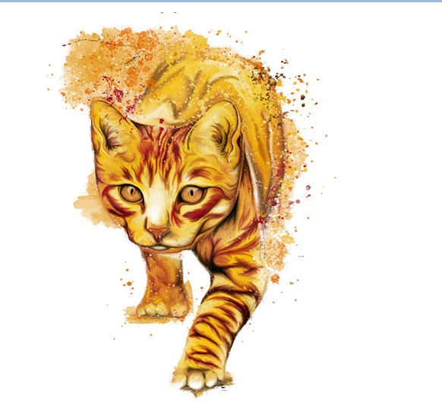

Mail : marie.dle50@gmail.com

FB : chatterie JMLAUS ToygerCoon

06.58.31.53.08

Main-Coon &Toyger

des Monts d’Arrée